7 апреля 2023 года отмечается Всемирный день здоровья и 75-летие Всемирной организации здравоохранения.

Лозунг Всемирного дня здоровья 7 апреля 2023 года - «Здоровье для всех».

Что входит в понятие здоровый образ жизни? (питание, закаливание, режим дня, личная гигиена, отсутствие вредных привычек). Эти компоненты и составляют формулу здорового образа жизни.

День здоровья в детском саду — это не просто часть образовательного процесса, день здоровья в детском саду, это еще и праздник для воспитанников.

Цель этих мероприятий - продолжить формировать у детей представление о здоровье и  здоровом образе жизни, учиться заботиться о своем здоровье, не бояться лечиться, воспитывать уважительное отношение к врачам, формировать двигательную активность детей, укреплять их физическое здоровье. Закрепляли культурно-гигиенические знания и навыки детей.

В рамках Всемирного Дня Здоровья в детском саду прошли игровые мероприятия.

В течение дня с детьми проводились гимнастика, беседы «Полезные продукты», интересные физкультминутки, НОД в игровой форме: «Уши, носик и глаза помогают нам всегда» и др.

Интересно, динамично прошли на свежем воздухе спортивные эстафеты. Дошкольники соревновались, участвовали в разных спортивных играх, направленных на внимание, точность выполнения команд. Задорно и весело юные спортсмены состязались в ловкости, быстроте и смелости.[Хочу такой сайт](https://сайтобразования.рф/)

ДЕНЬ ЗДОРОВЬЯ - это очередной повод создать у ребенка радостное эмоциональное настроение.

**Спортивный праздник ко Дню Всемирного здоровья в ДОУ.**

**Цель:** создать радостное эмоциональное настроение, повысить интерес детей к физической культуре и здоровому образу жизни  
**Задачи:**  
- развивать внимание в играх и эстафетах в игровой форме развивать быстроту, ловкость, гибкость, координацию движений, наблюдательность  
- способствовать оздоровление детского организма  
- воспитывать в детях целеустремленность, учить взаимодействовать в команде  
- формировать и развивать понятия о навыках личной гигиены, о полезных и вредных продуктах  
- укрепить здоровья детей в совместных командных играх, развитие умение действовать в интересах команды.  
**Предварительная работа:** беседы с детьми о пользе витаминов, правильном питании, средствах личной гигиены, закаливание, режимные моменты, беседы о инвентаре для плавания и занятий спортом, чтение художественной и познавательной литературы по теме, рассматривание иллюстраций, просмотр видеофильмов, загадывание и отгадывание загадок.

**Ведущая:**

Сегодня день не как всегда,

Немножко необычный,

И настроение и здоровье у всех ребят…

**Дети:** отличное!

**Ведущая:** Ребята, сегодня 7 апреля - Всемирный День Здоровья!

Кто хочет быть здоровым?

**Дети:** Все!

**Ведущая:** Какого человека можно назвать здоровым?

**Дети:** Веселого, бодрого, подвижного, закаленного, неболеющего и т. д. (Ответы детей)

**Ведущий:** Чтобы быть здоровым человек должен быть сильным, крепким и никогда ничем не болеть. Но для этого он должен заниматься физкультурой и закаляться.

**Ведущий:** Ребята сегодня мы с вами отправимся в путешествие, в страну под названием «Здоровье».

Во время нашего путешествия вы узнаете и вспомните много интересного и удивительного про здоровье.

На каждой станции за правильное выполнение задания и эстафеты вы будете получать по одной части цветка «Цветок_Здоровья», чтобы потом собрать все его лепестки вместе и узнать секреты о сохранении своего здоровье.

Запомните, главное не быстрота, а сплоченность вашей команды. Поэтому не спешите быстрее пройти все пункты, а старайтесь сделать все дружно и хорошо! Ну что – вперед!

(После каждой станции дети получают часть цветка)

Отправляемся!

**Идем как маленькие гномики**, (ходьба на полусогнутых ногах, руки на коленях)

**Первая станция**

Приучай себя к порядку,

Делай по утрам зарядку.

Ну-ка, стройся по порядку!

**Зарядка под музыку**

**До следующей станции идем как великаны, (ходьба на носочках, руки наверх)**

**Станция «Закаливание»**

**Ведущий:** Кто из вас ребята знает.

Что закалке помогает,

И полезно нам всегда?

(Ответ детей)

**Солнце, воздух и вода!**

**Наши лучшие друзья**

Ребята, как вы думаете, а зачем нужно закаляться?

(ответы детей)

Для того чтобы быть здоровым, необходимо закаляться. Без солнечного света и травинка не растет, а человек, мало бывающий на солнце, может серьезно заболеть. Поэтому очень важно каждый день гулять на свежем воздухе, принимать солнечные ванны, и обливаться холодной водой.

**«Нарисуй солнышко»**

Ребята как вы думаете? Чтобы в нашей группе стало еще ярче и тепле, и засветило солнышко, что нам нужно сделать. Ответы детей.

Задача детей изобразить солнце, с помощью веревочек и колец.

**Ведущий:** Ребята какие вы молодцы вы изобразили солнышко и стало тепло и светло.

Ну что ребята, нам пора отправляться дальше

**Дальше, едем на лошадях. (прямой галоп, руки вместе, вытянуты вперед)**

**Станция «Правильное питание**

Итак, ребята мы с вами прибыли на станцию «Правильное питание»

**Ведущая:** Ребята сейчас мы с вами закрепим ваши знания о полезных и вредных продуктах.

**Игра «полезные и вредные продукты**

Дети встают в круг, ведущий дает им мячик дети передают по кругу мячик под музыку, как только музыка останавливается, ребёнок у которого в руках мячик называет полезный или вредный продукт.

**Ведущий:** Молодцы ребята, вот вам следующая часть цветка здоровья. И мы отправляемся дальше.

**Включаем вторую скорость, (бег с ускорением)**

**Станция «Спортивно витаминная»**

Итак, мы прибыли на станцию спортивн0_витаминную

**Эстафета «Собери витамины»**

Шарики составить в стаканчики

Осталось совсем немного, шагом марш! (ходьба в колонне по одному)

Следующая станция «Оздоровительная»

**Делаем массаж**

**Ведущий:** Наше «Путешествие завершилось. Давайте вспомним, что нужно делать, чтобы быть здоровым?

(ответы детей)

Ребята, мы нашли с вами все части цветка здоровья. Давайте соберем цветок и вспомним из каких составляющих частей состоит цветок семецветье здоровья :

Зарядка

Закаливание

Правильное питание

Спортивно-витаминная

Оздоровительная

Давайте тогда вместе соберем наш цветок. (*Дети собирают цветок здоровья*).

Вот наш «Цветок Здоровья» и расцвел.

**Рефлексия**

Детям выдаются смайлики, цветочки, солнышко и.т.д

**Ведущий:** Ребята, вам понравилось наше приключение? Я очень надеюсь, что вы всегда будете помнить все составляющие **цветка здоровья** и соблюдать их. А также будете напоминать своим родителям об этом.

Занимайтесь физкультурой и будьте здоровы! До свидания!

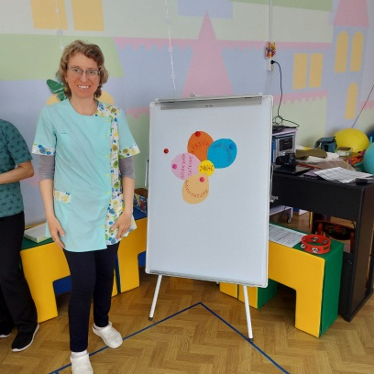 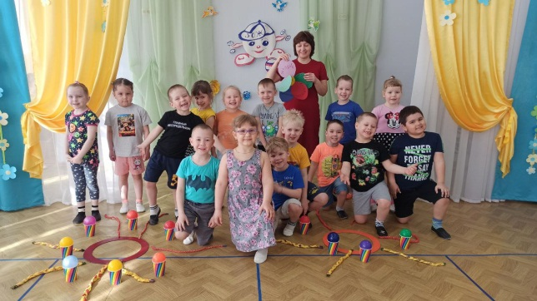 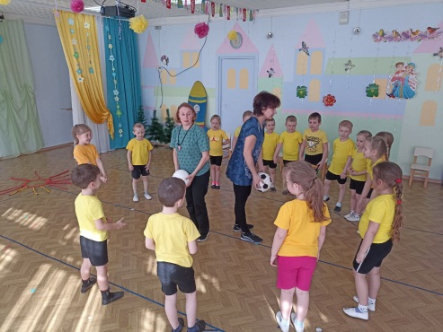

**ЗАРЯДКА**

**ЗАКАЛИВАНИЕ**

**СПОРТИВНО**

**ВИТАМИННАЯ**

**ПРАВИЛЬНОЕ**

**ПИТАНИЕ**

**ОЗДОРОВИТЕЛЬНАЯ**